Tên: Nguyễn Quốc Tú
MSSV: 1250080219

Phiếu bài tập 1:
- Trigger INSERT bảng NHAP – trg_Nhap
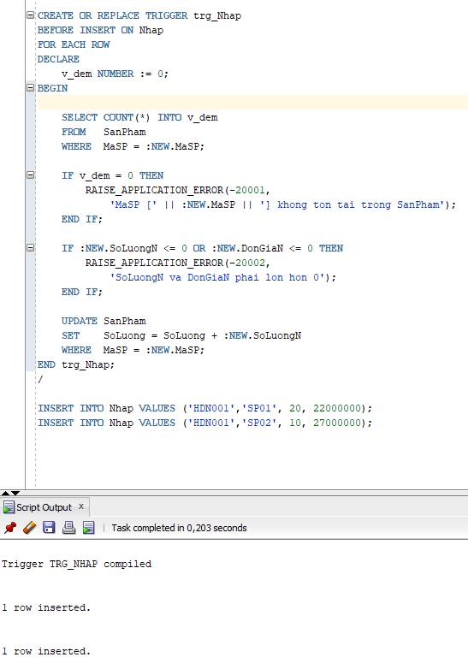
- Trigger INSERT bảng XUAT – trg_Xuat
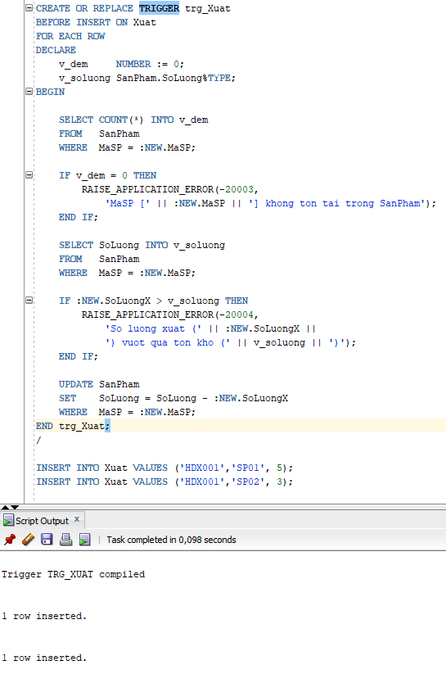

- Trigger DELETE bảng XUAT – trg_XoaXuat
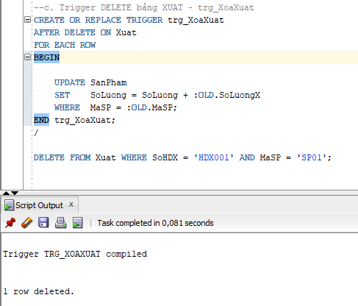
PHIẾU BÀI TẬP 2
- Trigger UPDATE bảng XUAT – trg_CapNhatXuat
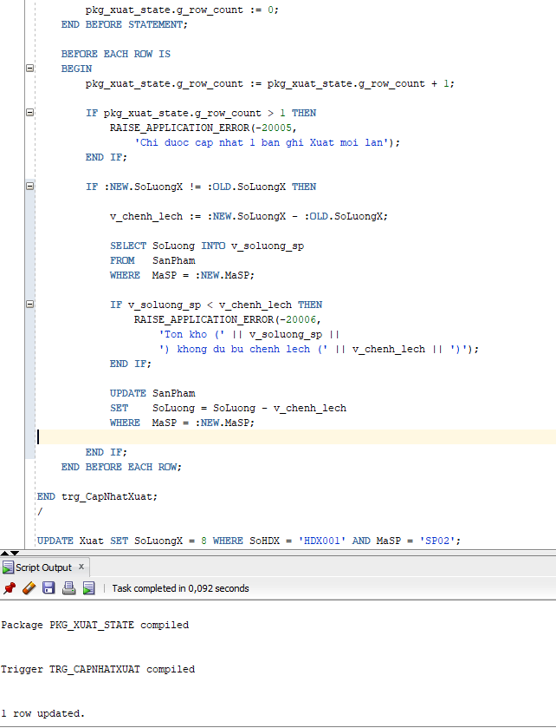

- Trigger UPDATE bảng NHAP – trg_CapNhatNhap
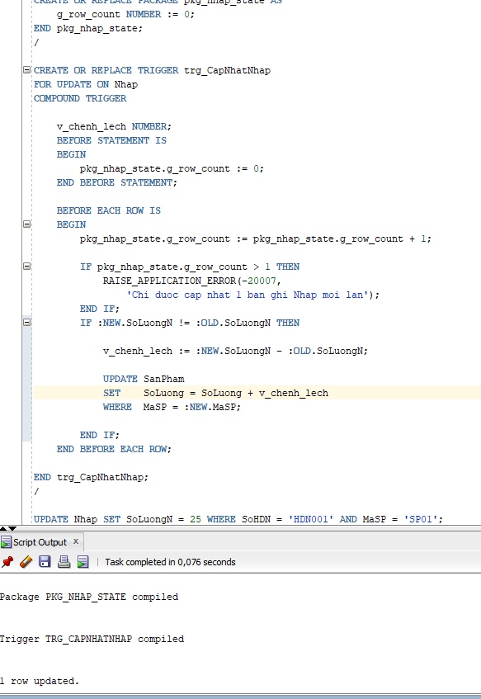

- Trigger DELETE bảng NHAP – trg_XoaNhap
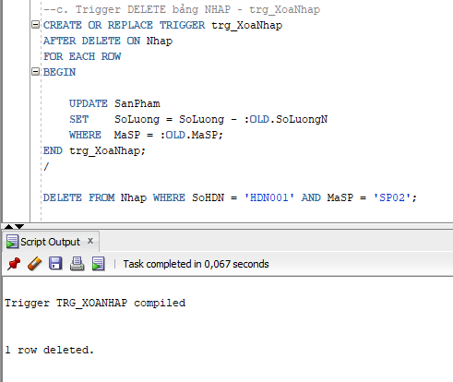

PHIẾU BÀI TẬP 3 – QL_KHACHSAN
TẠO BẢNG CSDL QL_KHACHSAN
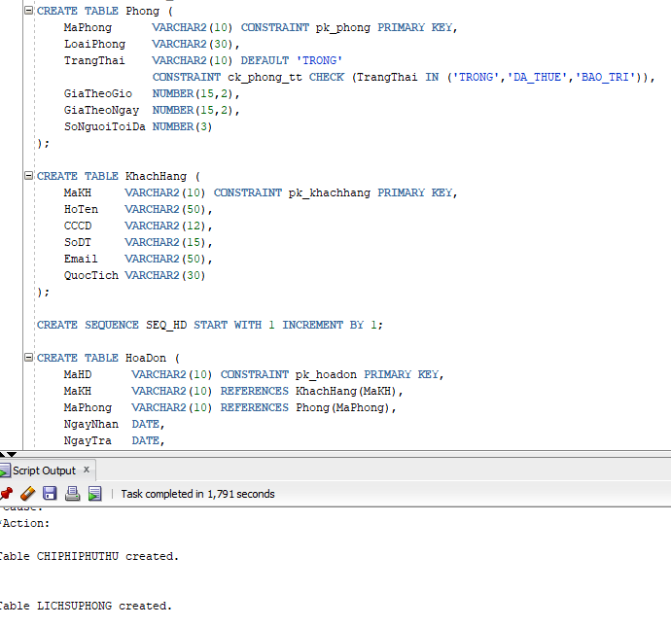

- Trigger INSERT bảng HoaDon – trg_DatPhong
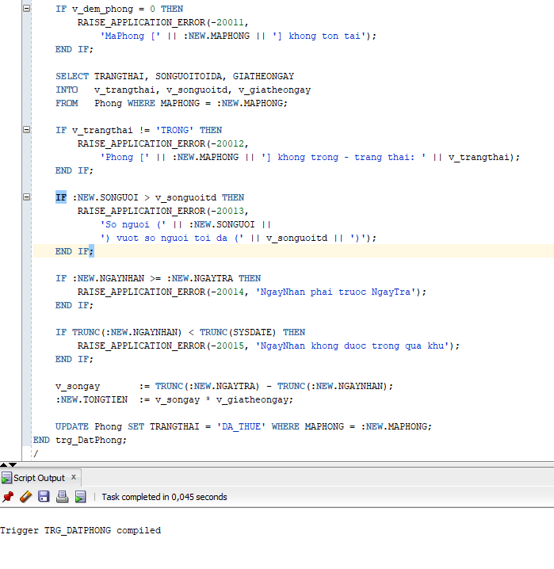

- Trigger UPDATE TrangThai HoaDon – trg_CapNhatTrangThaiHD
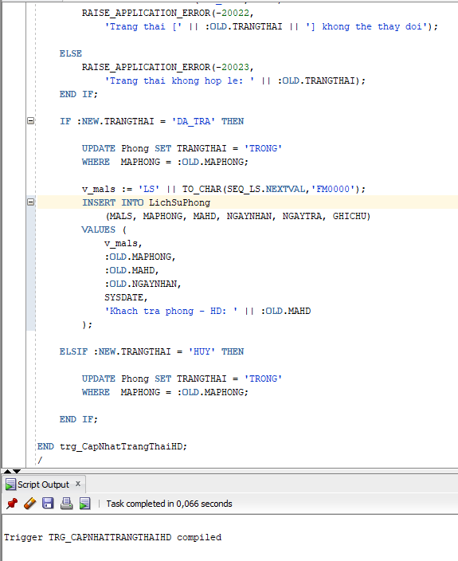
- trg_SuaChiPhi
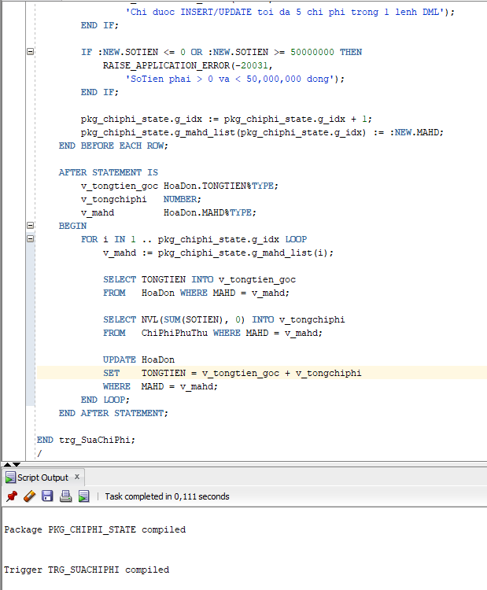
d. View + INSTEAD OF Trigger
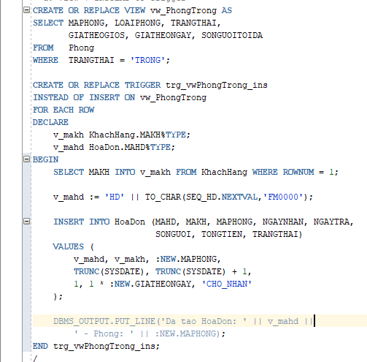

Test phiếu bài tập 3:
